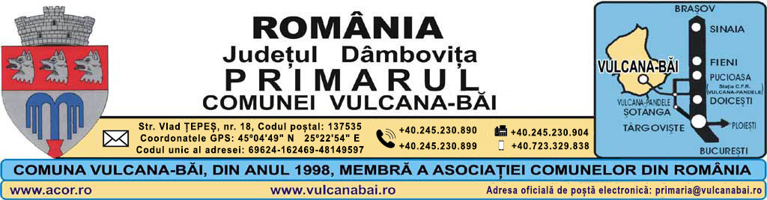
Nr. 6325 din 24 octombrie 2022

RAPORT
al compartimentului de resort din cadrul aparatului de specialitate al primarului comunei la proiectul de hotărâre privind aprobarea participării comunei Vulcana-Băi, în cadrul proiectului „Realizarea pistei pentru biciclete pe teritoriul
Asociației de Dezvoltare Intercomunitară Vulcana-Băi – Râu Alb”

Art. 136 alin. (8), lit. b) din Codul administrativ, aprobat prin Ordonanţă de urgenţă nr. 57/2019, prevede că „Fiecare proiect de hotărâre înscris pe ordinea de zi a şedinţei consiliului local este supus dezbaterii numai dacă este însoţit de … rapoartele compartimentelor de resort din cadrul aparatului de specialitate al primarului”,

Având în vedere:
a) art. 120 alin. (1), art. 121 alin. (1) și alin. (2) și art. 136 alin.(1), alin. (2) și alin. (4) din Constituția României, republicată;
b) art. 10 pct. 3 din Carta europeană a autonomiei locale, adoptată la Strasbourg la 15 octombrie 1985, ratificată prin Legea nr. 199/1997;
c) art. 7 alin. (2) și art. 2009 – 2039 din Codul civil al României, adoptat prin Legea nr. 287/2009, republicat, cu modificările și completările ulterioare;
d) art. 1 alin. (2), art. 3, art.6 - art.13, art.75, art.84-art.85, art. 89 – art. 92, art. 95 alin.(2), art. 96, art. 98, art. 105 alin. (1), art. 110, art. 129 alin. (1) și alin. (2) lit. b) și e), alin. (9) lit. c) raportate la cele ale art. 155 alin. (1) lit. d), 197 alin.(1), (2), (4) și (5), art. 198 alin. (1), art. 199 alin. (1) și (2), art. 240, art.243 lit. a) din Ordonanța de urgenţă nr. 57/2019 privind Codul administrativ, cu modificările și completările ulterioare;
e) art. 1-14 din Ordonanța Guvernului nr. 26/2000 cu privire la asociaţii şi fundaţii, aprobată prin Legea nr. 246/2005, cu modificările și completările ulterioare;
f) Ghidului de finanţare a Programului de realizare a pistelor pentru bicicleta, aprobat prin Ordinul ministerul mediului, apelor şi pădurilor nr. 2506/2022;
g) art. 4 alin.(1), alin.(2) lit, a), b) și lit. d) și alin. (3) lit. e) din Statutul Asociației de dezvoltare intercomunitară „VULCANA-BĂI – RÂU ALB, înregistrară în registrul asociațiilor și fundațiilor la Judecătoria Pucioasa, sub nr. xx /2022;
h) Hotărârea Consiliului Local nr. 90 din 27 decembrie 2021 privind asocierea comunei Vulcana-Băi, cu comuna Râu Alb prin constituirea Asociației de Dezvoltare Intercomunitară „Vulcana-Băi – Râu Alb;

ținând cont de prevederile Ghidului de finanțare pentru Programul de realizare a pistelor pentru biciclete și de asocierea Comunei Vulcana-Băi cu Comuna Râu Alb, consider necesar, oportun și legal proiectul de hotărâre și propun adoptarea acestuia în forma prezentată de inițiator.

Data: Întocmit:

24 octombrie 2022 Dragoș-Marian ȘETREANU

